Titul Česká astrofotografie měsíce za listopad 2013 obdržel snímek

„Pohled do kosmického srdce“, jehož autorem je Pavol Kollárik.

Pošmourný měsíc listopad je za námi a s ním další kolo soutěže České astronomické společnosti „Česká astrofotografie měsíce“. Tentokrát zvítězil pohled do samotného nitra kosmického srdce, mlhoviny IC 1805. Ta své označení získala díky svému tvaru, připomínajícímu srdce tak, jak jej malují děti a zamilovaní. Tato emisní mlhovina se prostírá přes 200 světelných let a je směsí zářícího plynu a temných prachových mračen. Nalézá se ve východní části souhvězdí Kasiopeja a ve vzdálenosti 7500 světelných let je součástí spirálního ramene Persea. Na obloze zabere plochu více než čtyři měsíční úplňky a sestává se z několika částí.
Vítězný snímek Pavla Kollárika zachycuje tu nejvnitřnější oblast, okolí otevřené hvězdokupy Melotte 15, ponořené do prachoplynné mlhoviny v samém srdci mlhoviny „Srdce“. Právě tato oblast mladých hvězd, obsahující několik hvězd o celkové hmotnosti více než 50ti Sluncí a mnoho hvězd s hmotností naopak zlomkovou, má však na svědomí jak tvar, tak červenou záři mlhoviny. Ta je způsobena světlem emitovaným vodíkem, nejrozšířenějším prvkem ve vesmíru. Hmotné a horké hvězdy v nitru mlhoviny jsou staré pouhých 1,5 miliónu let. Ultrafialové záření a intenzivní hvězdný vítr vanoucí z těchto hvězd způsobuje velmi intenzivní erozi mezihvězdného plynu a prachu. Výsledkem je fantaskní pohled do obrovských dálav vesmíru, snadno však zaměnitelný s pohledem skrze mikroskop do rozměrů našim zrakem nepostihnutelných.
Otevřená hvězdokupa Melotte 15 obsahuje ještě jeden objekt, který však na jejím snímku, pořízeným byť sebelepším dalekohledem, nemůžeme nalézt. V současné době se totiž nachází téměř 150 světelných let od ní, prakticky až za okrajem mlhoviny „Srdce“ – IC 1805. Jedná se o takzvaný mikrokvasar, který do pohybu mimo domovskou hvězdokupu uvedl patrně výbuch blízké supernovy. Tento mikrokvasar byl objeven díky rozsáhlé síti radioteleskopů a získal označení LSI + 62 303. Takovéto mikrokvasary jsou velmi zajímavé podvojné hvězdné soustavy, generující vysokoenergetické záření a téměř rychlostí světla vyvrhují výtrysky částic. Soustava mikrokvasaru se nejspíše skládá z velice kompaktního objektu - neutronové hvězdy nebo černé díry, který vznikl při výbuchu supernovy.
Ať to byl rychle se pohybující mikrokvasar či úžasná astrofotografická výzva zachytit pitoreskní obraz rozervaného nitra mlhoviny či úplně jiná motivace, která vedla pana Pavla Kollárika k pořízení tohoto snímku, v každém případě to byla motivace přínosná. A v tomto případě přínosná nejen pro něho samotného, ale i pro velkou část astronomických nadšenců i neastronomických obdivovatelů krásna, které nám připravuje sama příroda. Za všechny tyto lidičky autorovi snímku děkujeme a přejeme mu nejen mnoho jasných nocí, ale i mnoho trpělivosti při ladění fotografické techniky i techniky výpočetní, nutné k pořízení tak dokonalého obrazu vesmírných hlubin.

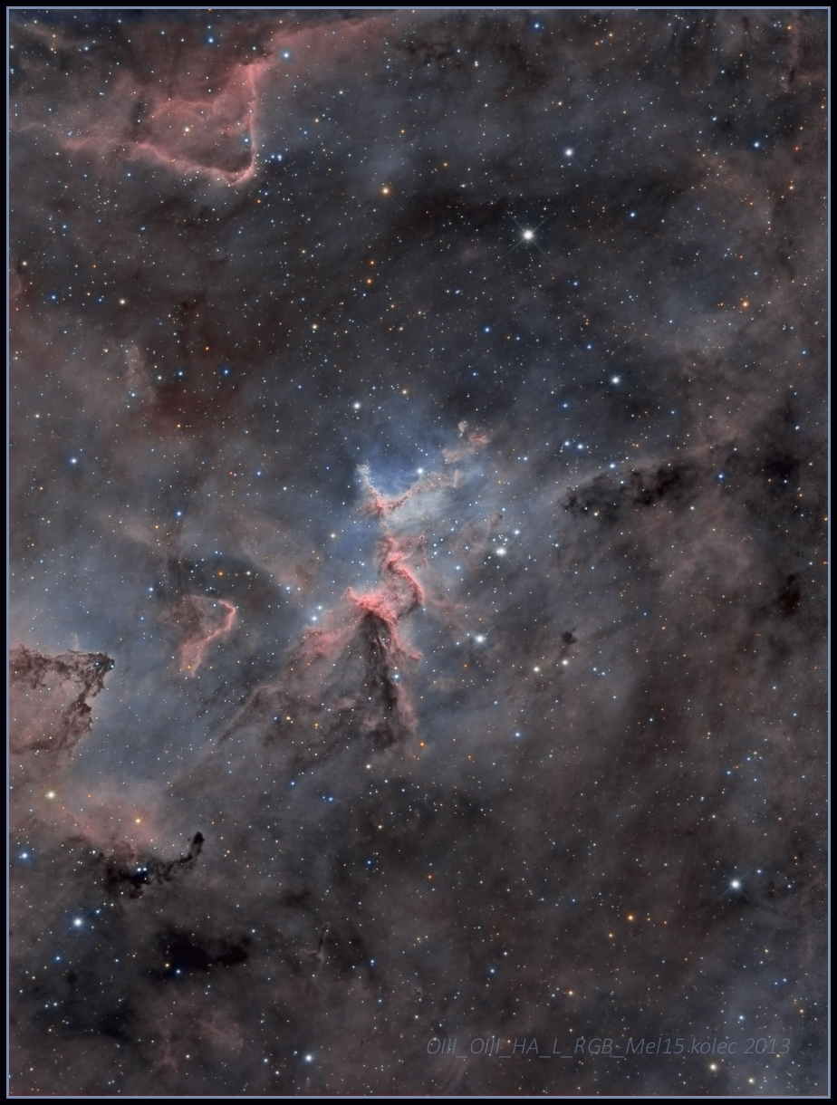
Autor: Pavol Kollárik
Název: OIII_OIII_Ha_L_RGB (Pohled do kosmického srdce)
Místo: Šenkovice
Datum: 25. 10. 2013
Optika: ASA N12
Stativ: G53F
Sensor: SBIG 8300
Zpracování: PIXI + PS6
Popis: 28 x 1200s Ha BIN1x1 + 32 x 1200sOIII BIN1 x 1 +15 x 200s L BIN 1x1
+ 5 x RGB x 60s BIN2 x 2, Filtry astrodon, Ha, OIII 3um

Vítězné snímky v jednotlivých měsících a další informace si můžete prohlédnout na
http://www.astro.cz/cam/.

Za porotu ČAM Marcel Bělík, Hvězdárna v Úpici

